### 实验8中序非递归遍历二叉树

1.实验目的

（1）掌握遍历二叉树的非递归方法；

（2）掌握中序非递归遍历二叉树过程中栈的变化情况；

（3）会编写中序遍历二叉树的非递归算法。

2.实验内容

在5.5.1程序的基础上，建立二叉树后，用中序非递归方法遍历该二叉树，并输出遍历序列。

3.程序分析

（1）将栈在中序遍历过程中元素的变化情况表达出来，即中序遍历非递归算法。

（2）用类语言编写非递归算法流程如下：

void inorder( )

{

定义及初始化栈;

指针变量p指向根结点;

while(p不为空 || 栈不空)

{if (p不空)

{p进栈；p指向p的左子结点;}

else

{栈顶给p并出栈；输出p；p指向p的右子结点;}

}

}

由此可见，只要已经掌握了栈的基本操作，非递归算法并非难事。

4.调试测试

（1）输入：按提示先序输入二叉树的各个结点值。如图所示。

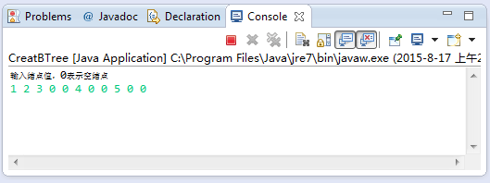

**图8-1** 输入

（2）输出：建立成功，并输出了中序遍历二叉树的序列，如图8-2所示。

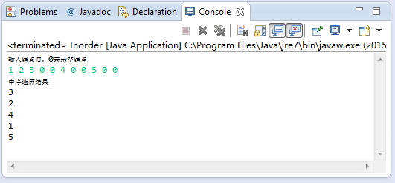

**图8-2** 输出

5.思考题

（1）建立如图5-12所示的二叉树，其中序遍历结果如何？



**图8-3**二叉树

（2）试编写二叉树先序遍历或者后序遍历的非递归算法。